BAB III
ANALISIS, PERANCANGAN, IMPLEMENTASI, DAN PENGUJIAN

3.1 Jenis dan Pendekatan Penelitian
Penelitian ini merupakan Research and Development yang bertujuan menghasilkan dan mengevaluasi produk perangkat lunak pendidikan. Model pengembangan yang digunakan adalah prototipe karena kebutuhan antarmuka dan alur belajar mengalami penyempurnaan berulang berdasarkan evaluasi. Tahapannya terdiri atas komunikasi kebutuhan, perancangan cepat, pembangunan prototipe, evaluasi pengguna, revisi, implementasi, dan pengujian.

3.2 Objek, Subjek, dan Lokasi Penelitian
Objek penelitian adalah aplikasi MatHeal. Subjek uji yang disarankan terdiri atas mahasiswa yang sedang atau pernah mempelajari matematika informatika, dosen/pengajar sebagai validator materi dan soal, serta administrator sebagai pengguna dashboard. Pengujian dapat dilakukan di laboratorium komputer atau secara daring dengan perangkat responden sendiri.
BAGIAN YANG HARUS DIISI PENELITI: Isi nama kampus/lokasi, populasi, teknik sampling, kriteria responden, jumlah responden, serta tanggal pelaksanaan. Jangan menuliskan jumlah sampel yang belum benar-benar direkrut.

3.3 Teknik Pengumpulan Data
- Studi pustaka terhadap e-learning, gamifikasi, intelligent tutoring system, AI generatif, usability, dan kualitas perangkat lunak.
- Observasi terhadap alur belajar pengguna dan pengelolaan konten oleh admin.
- Dokumentasi berupa struktur kode, basis data, modul materi, bank soal, dan hasil pengujian.
- Kuesioner SUS untuk mengukur persepsi usability setelah responden menyelesaikan skenario tugas.
- Validasi ahli untuk menilai kesesuaian materi, soal, kunci, dan rubrik penilaian esai.

3.4 Tahapan Pengembangan Prototipe
Tahap | Aktivitas | Keluaran
Komunikasi | Mengidentifikasi kebutuhan user dan admin | Daftar masalah dan kebutuhan
Perancangan cepat | Menyusun alur, struktur halaman, data, dan aturan gamifikasi | Wireframe dan model data
Pembangunan prototipe | Mengimplementasikan frontend, PHP API, basis data, dan layanan AI | Prototipe fungsional
Evaluasi | Memeriksa navigasi, soal, feedback, progres, dan tampilan responsif | Daftar temuan
Penyempurnaan | Memperbaiki fungsi, CSS, sinkronisasi, dan keamanan | Versi kandidat rilis
Pengujian | Black-box, responsif, usability, dan validasi konten | Data evaluasi produk

3.5 Analisis Permasalahan
Permasalahan yang menjadi dasar pengembangan MatHeal adalah materi matematika informatika dan latihan yang belum terhubung dalam satu alur belajar, umpan balik terhadap kesalahan yang terbatas, serta kesulitan pengguna dalam memantau kemajuan belajar. Di sisi lain, pembelajaran memerlukan latihan berulang yang terstruktur tanpa menjadikan penghargaan sebagai tujuan utama. Kebutuhan tersebut dijawab melalui materi, kuis bertingkat, umpan balik, progres, dan gamifikasi yang melekat pada aktivitas belajar. Temuan kajian mutakhir menunjukkan bahwa gamifikasi berpotensi mendukung keterlibatan, tetapi hasilnya bergantung pada rancangan, konteks, dan evaluasi yang memadai (Balalle, 2024; Ruiz et al., 2024).

3.6 Analisis Kebutuhan Pengguna

3.6.1 Kebutuhan Fungsional User
- Mendaftar, login, meminta reset password, dan logout.
- Memilih satu dari 17 materi serta membaca modul PDF yang sesuai.
- Memilih tingkat yang telah terbuka dan mengerjakan 10 soal acak dalam tiga mode.
- Menerima jawaban benar dan feedback ketika jawaban salah.
- Menerima penilaian esai yang mempertimbangkan proses dan metode alternatif.
- Mengulang kuis, membuka level berikutnya, dan tetap dapat mengerjakan ulang level yang telah lulus.
- Melihat poin, streak, rekor streak, heart, misi, progres, grafik aktivitas, dan catatan belajar.
- Mengakses AskMatheal untuk meminta penjelasan dan melihat riwayat percakapan.
- Mengisi nama lengkap dan tanggal lalu mencetak sertifikat per materi yang selesai.

3.6.2 Kebutuhan Fungsional Admin
- Melihat ringkasan pengguna, aktivitas, materi, kuis, tren tujuh hari, dan status layanan.
- Mengelola akun pengguna dan permintaan reset password.
- Mengelola 17 materi dan berkas PDF.
- Mengelola bank soal berdasarkan materi, tingkat, dan tipe soal.
- Mengelola video panduan dan informasi developer.
- Melihat aktivitas user seperti registrasi, login, logout, membuka materi, dan menyelesaikan kuis.

3.6.3 Kebutuhan Nonfungsional
Aspek | Kebutuhan
Usability | Navigasi mudah dipahami pengguna awam; istilah dan feedback konsisten
Compatibility | Tampilan menyesuaikan desktop, laptop, tablet, dan mobile
Security | Password di-hash; token dan role diverifikasi; kunci AI tidak berada di frontend
Reliability | Kesalahan layanan AI ditangani tanpa merusak sesi kuis
Performance | Aset dibangun untuk produksi; API memiliki timeout dan koneksi persisten
Maintainability | Frontend, PHP API, server AI, data katalog, dan utilitas dipisahkan

3.7 Arsitektur Sistem
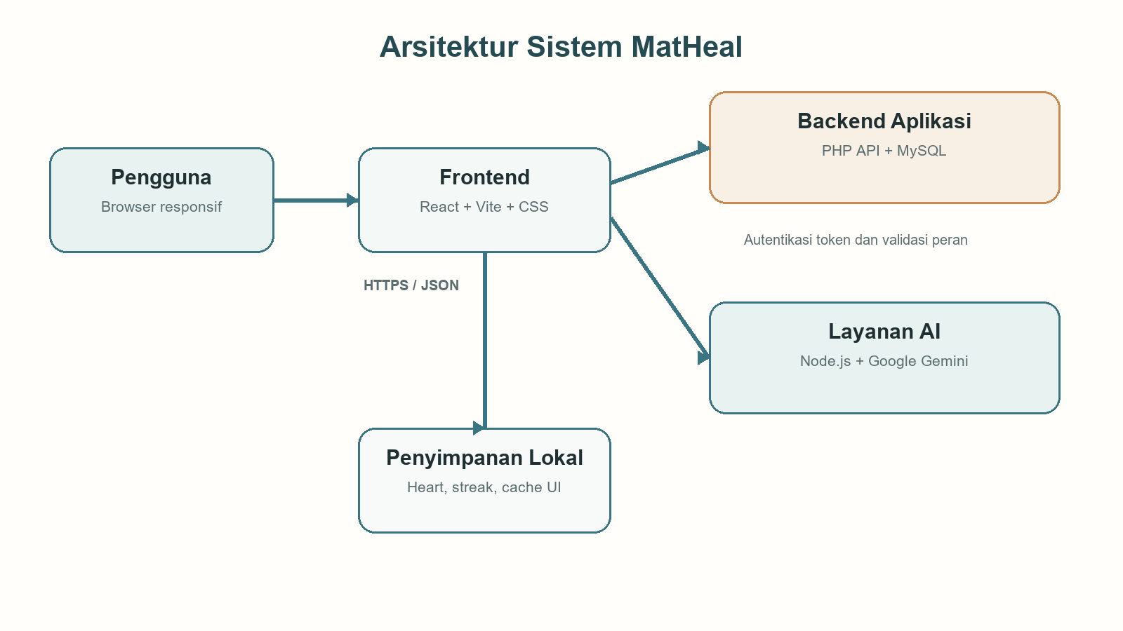
Gambar 3.1 Arsitektur sistem MatHeal
Frontend React menampilkan antarmuka dan mengelola interaksi. Permintaan data akun, materi, soal, aktivitas, serta progres dikirim ke backend PHP dan disimpan pada MySQL. Pertanyaan AskMatheal dan jawaban esai dikirim ke server Node.js/Express, lalu server memanggil Google Gemini. Sebelum menggunakan endpoint AI, token pengguna diverifikasi melalui backend PHP. Sebagian state gamifikasi disimpan pada localStorage dan disinkronkan ke progres akun.

3.8 Perancangan Alur Belajar
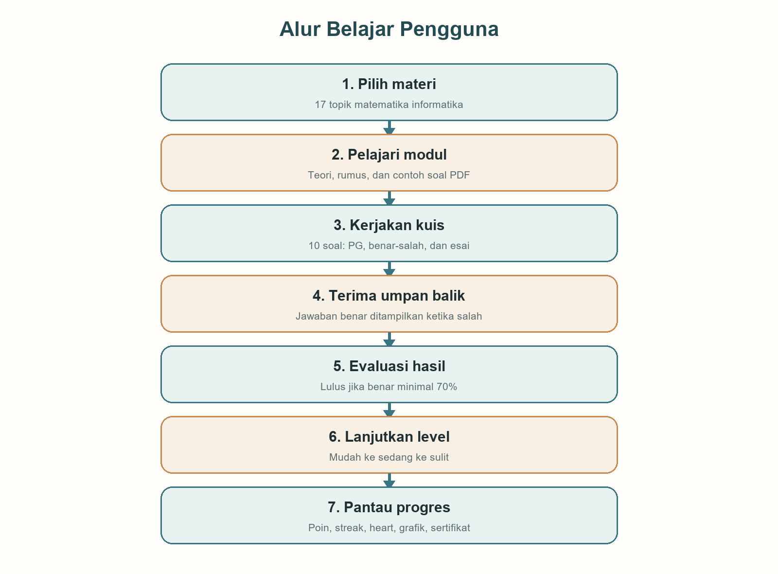
Gambar 3.2 Alur belajar pengguna MatHeal
Pengguna memulai dari pemilihan materi. Halaman materi menyediakan akses modul dan tombol untuk memulai kuis terkait. Tingkat sedang hanya terbuka setelah mudah lulus, sedangkan tingkat sulit terbuka setelah sedang lulus. Setelah 10 soal selesai, sistem menghitung jumlah benar. Jika benar minimal tujuh, level lulus; jika belum, heart berkurang satu dan pengguna dapat mengulang ketika masih memiliki heart.

3.9 Perancangan Kuis
Endpoint kuis mengambil soal berdasarkan materi dan tingkat lalu mengacak hasil. Paket 10 soal disusun agar tiga mode tetap terwakili secara seimbang. Pilihan ganda dan benar-salah dinilai deterministik. Esai mewajibkan proses dan jawaban akhir, kemudian diperiksa secara deterministik atau dikirim ke Gemini untuk evaluasi semantik.
Kondisi | Respons Sistem
Jawaban objektif benar | Menampilkan status benar dan lanjut ke soal berikutnya
Jawaban objektif salah | Menampilkan jawaban benar dan feedback singkat
Esai ekuivalen secara numerik | Diterima oleh pemeriksaan deterministik
Esai memakai metode alternatif sah | Dapat diterima melalui rubrik AI
AI tidak tersedia | Memberi pesan transparan; tidak mengklaim penilaian alternatif
Hasil minimal 7/10 | Level lulus, progres tersimpan, level berikutnya terbuka
Hasil kurang dari 7/10 | Heart berkurang satu dan kuis dapat diulang

3.10 Perancangan Gamifikasi
Heart normal maksimum lima dan dapat bertambah hingga sepuluh melalui bonus misi. Jika heart di bawah lima, satu heart pulih setiap 30 menit. Streak dicatat ketika pengguna menyelesaikan satu sesi kuis, terlepas dari lulus atau belum. Streak bertambah jika penyelesaian berikutnya terjadi pada hari WIB yang berurutan, tetap jika masih pada hari yang sama, dan kembali menjadi satu jika terdapat jeda lebih dari satu hari. Rekor streak terlama dipertahankan.
Misi harian dipilih secara deterministik berdasarkan tanggal WIB dari beberapa target, misalnya menyelesaikan satu kuis, menjawab 10 atau 20 soal, atau lulus satu kuis. Ketika target tercapai untuk pertama kali pada hari tersebut, pengguna memperoleh lima heart. Desain ini menghubungkan hadiah dengan aktivitas belajar yang terukur.

3.11 Perancangan Basis Data
Tabel | Fungsi Utama
users | Menyimpan akun, password hash, role, dan waktu pendaftaran
ai_materi | Menyimpan metadata materi dan lokasi file
ai_soal | Menyimpan pertanyaan, kunci, rubrik, tingkat, tipe, opsi, dan status aktif
ai_auth_tokens | Menyimpan hash token dan waktu kedaluwarsa
ai_user_progress | Menyimpan snapshot progres per pengguna
ai_aktivitas | Menyimpan log aktivitas yang diperlukan dashboard
ai_chat_sessions/messages | Menyimpan sesi dan pesan AskMatheal
ai_password_reset_requests | Menyimpan permintaan reset password
ai_rate_limits | Menyimpan pembatasan frekuensi permintaan
ai_developers/meta | Menyimpan informasi developer untuk landing page

3.12 Implementasi Antarmuka User
Landing page menjelaskan manfaat, fitur, alur kerja, dan developer. Halaman login menyatukan ilustrasi "Tahukah Kamu" dengan card autentikasi. Homepage user menampilkan peta materi bergaya level, progres keseluruhan, streak, jumlah level lulus, heart, dan misi harian. Pada layar mobile, kartu progres ditempatkan di bagian atas agar informasi utama terlihat sebelum daftar materi.
Halaman materi menampilkan modul yang selaras dengan katalog kuis. Halaman kuis menggunakan tampilan gamifikasi dengan indikator nomor soal, progres, tipe soal, heart, feedback benar/salah, dan hasil akhir. Profil menampilkan poin, streak aktif dan terlama, jumlah heart, level lulus, progres mudah-sedang-sulit, grafik akumulasi soal berdasarkan hari WIB, serta catatan belajar.

3.13 Implementasi Antarmuka Admin
Role admin memiliki dashboard, pengguna, materi, bank soal, video panduan, aktivitas, dan profil. Dashboard mengambil snapshot ringkasan serta feed aktivitas. Data yang ditampilkan meliputi jumlah user, user aktif, aktivitas tujuh hari, materi dibuka, kuis diselesaikan, tren harian, status layanan, dan aktivitas terbaru. Penyegaran dapat dilakukan otomatis dan manual.
Bank soal dikelompokkan berdasarkan materi, tingkat, dan tipe. Validasi mencegah instruksi esai masuk ke soal objektif dan memastikan pilihan ganda memiliki opsi. Pengelolaan materi menggunakan file PDF dan membatasi path agar file di luar folder materi tidak dapat diakses melalui endpoint.

3.14 Implementasi AI Tutor dan Penilaian Esai
Server AI menggunakan Express, Axios, koneksi HTTPS persisten, timeout, percobaan ulang untuk gangguan sementara, pembatasan 60 permintaan per menit per alamat, serta pemeriksaan token. Prompt AskMatheal menetapkan peran tutor matematika berbahasa Indonesia, meminta langkah penyelesaian rinci, format Markdown, notasi LaTeX, dan kesimpulan akhir.
Prompt penilaian esai meminta keluaran JSON dengan score, answer_correct, method_valid, critical_error, dan feedback. Keputusan akhir tidak langsung mengikuti skor model, tetapi dihitung aplikasi: benar hanya jika jawaban akhir benar, metode valid, skor minimal 70, dan tidak terdapat kesalahan kritis. Pendekatan ini meningkatkan keterlacakan aturan keputusan dibanding sekadar meminta model menjawab "benar" atau "salah".

3.15 Keamanan Implementasi
- Password pengguna disimpan menggunakan fungsi password_hash dan diverifikasi menggunakan password_verify.
- Operasi basis data penting menggunakan prepared statement.
- Token disimpan dalam bentuk hash dan memiliki masa kedaluwarsa.
- Endpoint admin memeriksa role; endpoint AI memeriksa token melalui jalur internal.
- Origin produksi, kredensial database, kunci registrasi admin, internal API key, dan Gemini key diletakkan dalam environment server.
- Unggahan materi dibatasi pada PDF dan path file divalidasi.
- Aplikasi menyediakan rate limiting dan header keamanan dasar.

3.16 Rancangan Pengujian Black-Box Testing
Black-box testing memeriksa kesesuaian keluaran terhadap input tanpa menilai struktur internal kode. Tabel berikut merupakan rancangan kasus uji. Kolom hasil aktual harus diisi selama pelaksanaan dan dilengkapi bukti.
Skenario | Hasil yang Diharapkan | Hasil Aktual
Login user valid | Masuk ke /home dan token tersimpan | [Isi]
Login salah | Pesan kesalahan tampil tanpa membuat sesi | [Isi]
Akses role tidak sesuai | Pengguna dialihkan ke halaman role yang benar | [Isi]
Membuka materi | PDF sesuai topik tampil dan aktivitas tercatat | [Isi]
Memulai level terkunci | Sistem menolak dan meminta menyelesaikan level sebelumnya | [Isi]
Kuis 10 soal | Tiga mode soal muncul dan urutan diacak | [Isi]
Jawaban salah | Jawaban benar dan feedback tampil lalu dapat dilanjutkan | [Isi]
Esai metode alternatif | AI menilai proses, jawaban akhir, dan metode | [Isi]
Lulus minimal 7/10 | Progres tersimpan dan level berikutnya terbuka | [Isi]
Tidak lulus | Heart berkurang dan kuis dapat diulang | [Isi]
Misi tercapai | Bonus lima heart diberikan satu kali | [Isi]
Tiga level selesai | Opsi sertifikat materi tersedia | [Isi]
Logout-login | Progres akun dipulihkan | [Isi]
Dashboard admin | Aktivitas user dan tren ditampilkan | [Isi]

BAGIAN YANG HARUS DIISI PENELITI: Jalankan setiap kasus uji, isi hasil aktual dengan Berhasil/Gagal, tambahkan tanggal, versi aplikasi, perangkat/browser, dan bukti tangkapan layar.

3.17 Pengujian Responsif, Kompatibilitas, dan Usability
Pengujian responsif dilakukan pada beberapa lebar viewport yang mewakili mobile, tablet, laptop, dan desktop. Hal yang diperiksa meliputi tidak adanya overflow horizontal, keterbacaan font, urutan konten, ukuran target sentuh, grid kartu, modal, tabel admin, dan tampilan kuis. Browser yang disarankan adalah Chrome, Edge, dan Firefox versi yang digunakan responden.
Viewport | Representasi | Pemeriksaan Utama | Status
390 × 844 | Mobile | Progress homepage di atas; kartu satu kolom; menu mobile | [Isi]
768 × 900 | Tablet | Grid adaptif; modal dan grafik terbaca | [Isi]
1024 × 768 | Laptop kecil | Sidebar dan konten tidak bertumpuk | [Isi]
1366 × 768 | Laptop umum | Main content dan panel samping seimbang | [Isi]
1920 × 1080 | Desktop | Lebar konten tetap nyaman dan tidak terlalu melebar | [Isi]

Untuk evaluasi usability, responden menyelesaikan tugas login, membuka materi, memulai dan menyelesaikan kuis, membaca progres, menggunakan AskMatheal, lalu logout. Setelah itu responden mengisi System Usability Scale (SUS) dengan skala 1-5. Skor dihitung dengan rumus jumlah [(item ganjil - 1) + (5 - item genap)] × 2,5. Hasil SUS hanya diisi setelah pengujian pengguna dilakukan.
BAGIAN YANG HARUS DIISI PENELITI: Masukkan jumlah responden, skor setiap responden, nilai rata-rata SUS, median, rentang, serta interpretasi yang digunakan. Jangan menyimpulkan aplikasi usable sebelum data tersedia.

3.18 Validasi Materi, Soal, dan AI
Validasi akademik dilakukan oleh dosen atau ahli materi terhadap kesesuaian tujuan, kejelasan soal, kebenaran kunci, keseimbangan tingkat kesulitan, serta kualitas rubrik. Untuk AI, siapkan kumpulan jawaban uji: benar dengan metode kunci, benar dengan metode alternatif, salah tanda, salah konsep, jawaban akhir benar tetapi proses tidak valid, dan prompt injection. Hasil AI dibandingkan dengan keputusan ahli menggunakan persentase kesepakatan atau Cohen's kappa jika jumlah data memadai.
BAGIAN YANG HARUS DIISI PENELITI: Isi identitas dan kualifikasi validator, jumlah butir yang dinilai, skala penilaian, hasil validasi, revisi yang dilakukan, dan ukuran kesepakatan AI-dosen.

3.19 Teknik Analisis Data
- Persentase keberhasilan black-box = (jumlah kasus berhasil / jumlah seluruh kasus) × 100%.
- Skor SUS setiap responden dihitung pada rentang 0-100, kemudian diringkas dengan rata-rata dan sebaran.
- Validasi ahli dapat dihitung sebagai persentase kelayakan sesuai skala instrumen yang dipilih.
- Kesepakatan keputusan AI dan dosen dihitung dari confusion matrix: true positive, true negative, false positive, dan false negative.
- Jika ditambahkan pretest-posttest, gunakan uji normalitas dan uji beda yang sesuai serta laporkan effect size; jangan hanya membandingkan rata-rata secara deskriptif.

3.20 Ringkasan Implementasi Saat Ini
Berdasarkan pemeriksaan struktur proyek, komponen utama MatHeal telah tersedia: frontend React, API PHP/MySQL, server Node.js untuk Gemini, 17 berkas materi, katalog kuis, autentikasi berbasis token, progres pengguna, gamifikasi, sertifikat, dan dashboard admin. Namun, kesiapan ilmiah tetap memerlukan pengujian yang terdokumentasi. Dengan kata lain, keberadaan fitur merupakan hasil pengembangan, sedangkan efektivitas dan usability merupakan hasil penelitian yang harus dibuktikan melalui data.

DAFTAR PUSTAKA RUJUKAN BAB III
Balalle, H. (2024). Exploring student engagement in technology-based education in relation to gamification, online/distance learning, and other factors: A systematic literature review. Social Sciences & Humanities Open, 9, 100870. https://doi.org/10.1016/j.ssaho.2024.100870
Brooke, J. (1996). SUS: A quick and dirty usability scale. In P. W. Jordan et al. (Eds.), Usability Evaluation in Industry (pp. 189-194). Taylor & Francis.
ISO/IEC. (2023). ISO/IEC 25010:2023 Systems and software engineering - Systems and software Quality Requirements and Evaluation (SQuaRE) - Product quality model. International Organization for Standardization.
Pressman, R. S., & Maxim, B. R. (2020). Software Engineering: A Practitioner's Approach (9th ed.). McGraw-Hill.
Ruiz, J. J. R., Sanchez, A. D. V., & Figueredo, O. R. B. (2024). Impact of gamification on school engagement: A systematic review. Frontiers in Education, 9, 1466926. https://doi.org/10.3389/feduc.2024.1466926
Sailer, M., & Homner, L. (2020). The gamification of learning: A meta-analysis. Educational Psychology Review, 32, 77-112. https://doi.org/10.1007/s10648-019-09498-w
[Lengkapi dengan artikel AI Tutor/penilaian esai yang benar-benar digunakan dari Bab II dan sesuai gaya sitasi kampus.]

